Materia: POLITICA Y CIUDADANIA
Profesora: Marlene E. Argañaraz Aguirre.
Email: marlene541@hotmail.com
Año: 5 AÑO B
Fecha: 07-09-26
Bibliografía: Política y Ciudadanía. Capítulo 7. DERECHOS HUMANOS. Huellas. Pág. 150 a 153.

TRABAJO PRACTICO N°33

DERECHOS HUMANOS

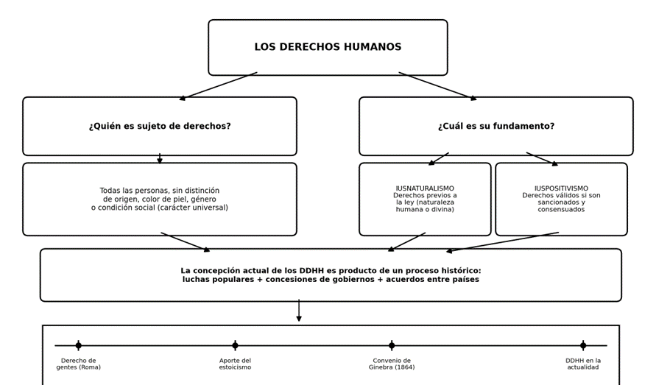

«Los derechos humanos son universales: pertenecen a todas las personas del planeta»

Actividad dinámica: «El tribunal de las ideas»
- Formar grupos de 4 estudiantes. A cada grupo se le entrega una tarjeta con una de estas ideas contrarias a los DDHH mencionadas en el texto:
- “Algunas personas valen más que otras.”
- “Un pueblo vale más que otro y puede imponerle su voluntad.”
- “Las razones del Estado justifican vulnerar la vida o la integridad de algunas personas.”
- “Los problemas de cada país se resuelven solo puertas adentro, sin injerencia externa.”
- Cada grupo debe:
a) Explicar con sus palabras qué significa esa idea;
b) Buscar (o proponer, si ya lo saben) un ejemplo actual donde esa idea aparezca —en noticias, redes sociales, discursos políticos, series o películas—;
c) Preparar un contraargumento breve desde la perspectiva de los derechos humanos.
- Se arma un “tribunal”: un grupo pasa al frente y un integrante “defiende” la idea contraria (como abogado del diablo) mientras el resto del grupo la refuta. El resto de la clase actúa como jurado.
- Después de cada caso, el jurado (la clase) vota: ¿el contraargumento fue convincente? ¿Por qué? Se anota en el pizarrón un breve resumen de cada idea y su refutación.
- Entre todos arman una lista de “señales de alerta” para reconocer estas ideas cuando aparecen en la vida cotidiana o en los medios.

